**BÀI TẬP THỰC HÀNH 2: LẬP TRÌNH SHELL TRONG LINUX**

**Câu 1**: Viết chương trình nhập vào số tự nhiên n, in tất cả các số từ 1 đến n.

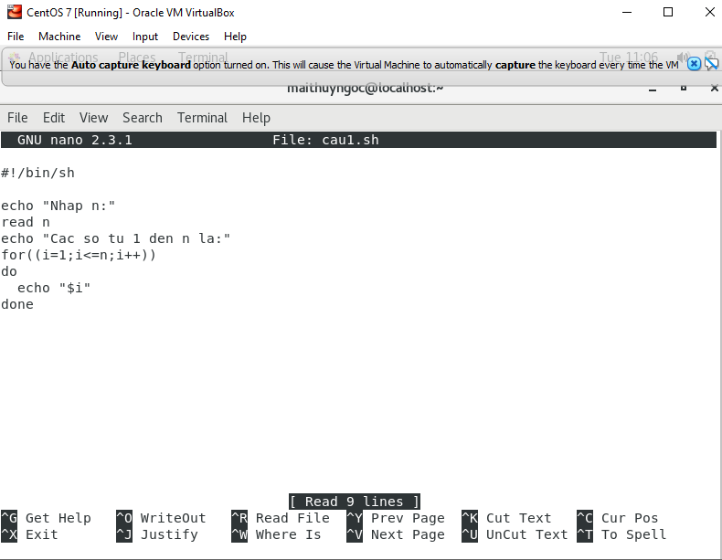

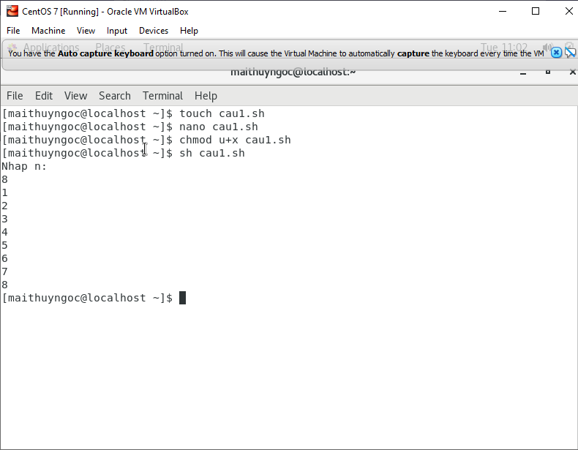

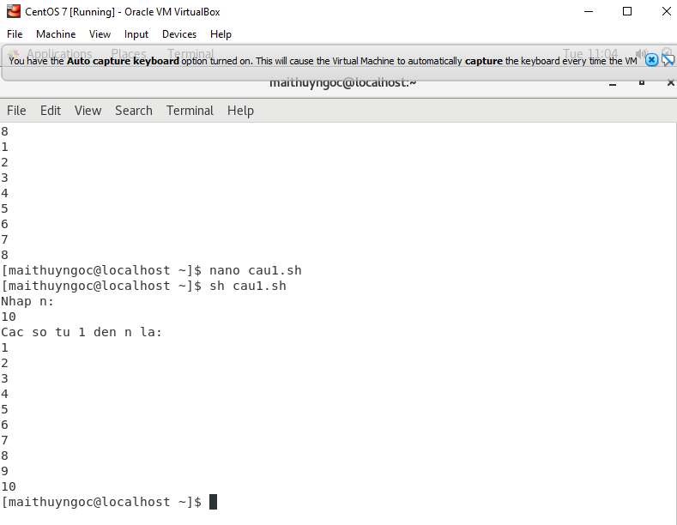

**Câu 2**: Viết chương trình tính tổng s = 1 + 2 + 3 + … + n với n nhập từ bàn phím.

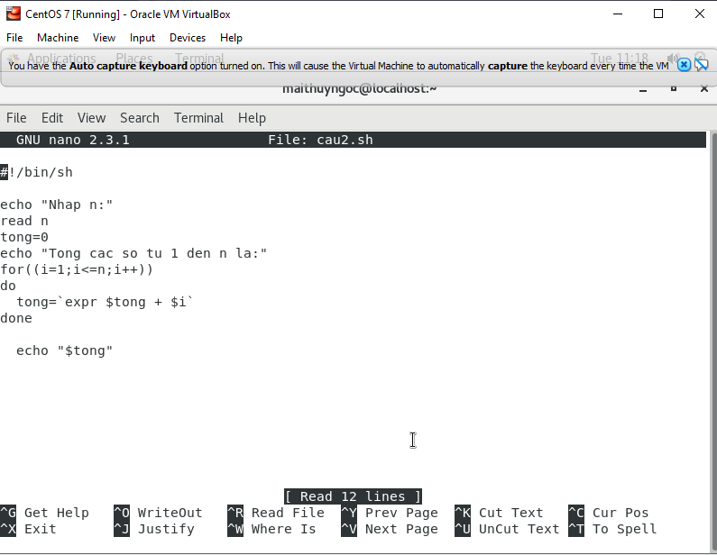

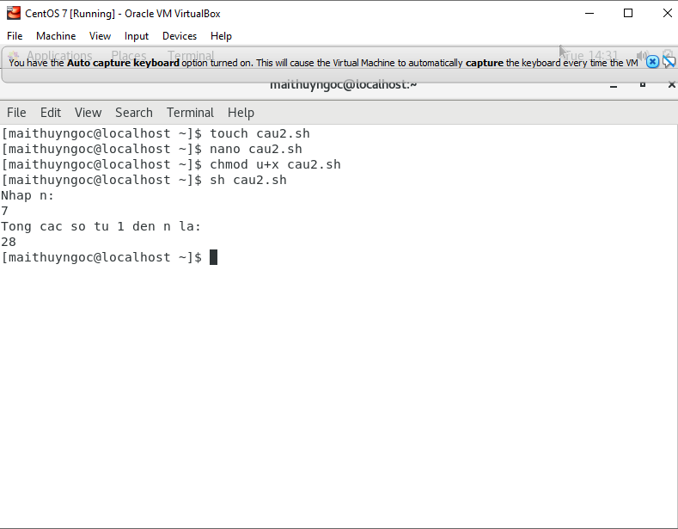

**Câu 3**: Viết chương trình tính tổng s = 1 + 3 + 5 + … + (2n - 1) với n nhập từ bàn phím.

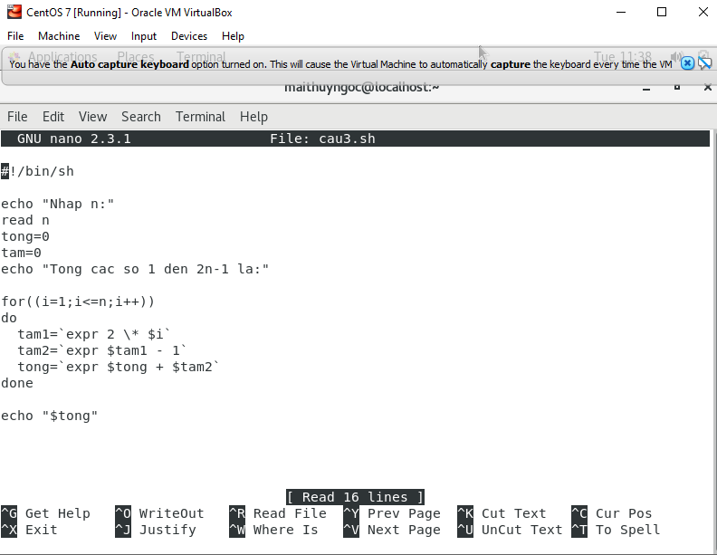

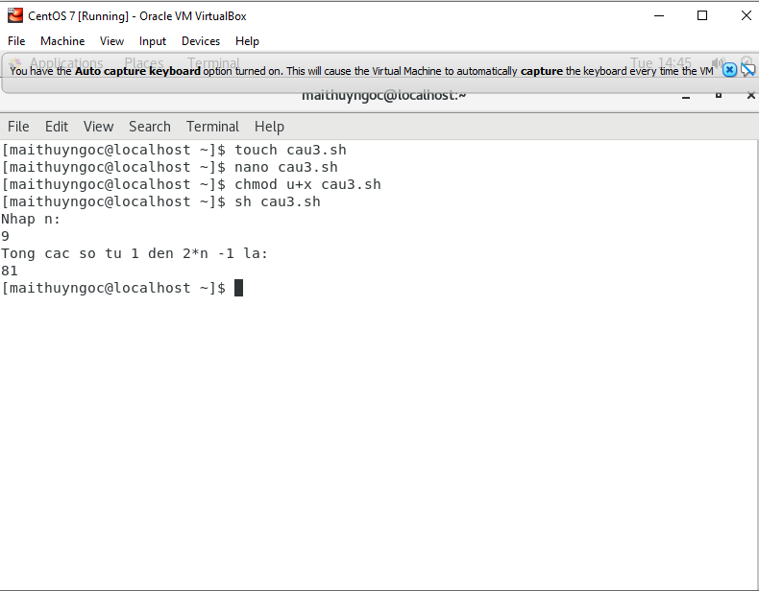

**Câu 4**: Viết chương trình tính n! với n nhập từ bàn phím.

